

**​Iniciación al Trabajo Docente**

**Ciclo Escolar** 2022 – 2023

**Docente:** Isabel del Carmen Aguirre Ramos

**Alumna:** Bricia Fernanda González González

**Número de lista:** 7

**Actividad:** Secuencias didácticas

**Saltillo, Coahuila a 23 de noviembre de 2022**

|  |  |  |
| --- | --- | --- |
| **Campo de Formación Académica** | **Organizador Curricular 1** | **Aprendizaje esperado** |
| Cultura y vida social | Reconoce y valora costumbres y tradiciones que se manifiestan en los grupos sociales a los que pertenece. |
| EXPLORACIÓN Y COMPRENSIÓN DEL MUNDO NATURAL Y SOCIAL | **Organizador Curricular 2** |
| Interacciones con el entorno social |
| Nombre de la actividad: | | |
| Decorando mi pinito | | |

**INSTRUMENTO DE EVALUACIÓN:**

|  |  |  |  |  |
| --- | --- | --- | --- | --- |
| **ALUMNOS** | **INSUFICIENTE** | **BÁSICO** | **SOBRESALIENTE** | **SATISFACTORIO** |
|  | **NO TIENE DOMINIO SUFICIENTE PARA EXPRESARSE EN UN GRUPO DE SOCIALIZACIÓN Y NO PARTICIPA DE NINGUNA MANERA** | **TIENE DOMINIO BÁSICO SOBRE LA REGULACIÓN PARA EXPRESARSE EN UN GRUPO DE SOCIALIZACIÓN PARTICIPANDO CON APOYO DE LA EDUCADORA** | **TIENE DOMINIO SATISFACTORIO SOBRE LA REGULACIÓN PARA EXPRESARSE EN UN GRUPO DE SOCIALIZACIÓN PARTICIPANDO POCO Y DE FORMA VOLUNTARIA** | **TIENE DOMINIO SOBRESALIENTE DE LA REGULACIÓN DE SUS PROPIOS SENTIMIENTOS Y CONDUCTAS PARA EXPRESARSE EN UN GRUPO DE SOCIALIZACIÓN PARTICIPANDO VOLUNTARIAMENTE** |
| **Acevedo Otero Briana** |  |  |  |  |
| **Belleza Hernández Regina Alondra** |  |  |  |  |
| **Bernal López Ana Sofía** |  |  |  |  |
| **Cantú García Ena Isabella** |  |  |  |  |
| **Cardena Jaramillo Oscar Gael** |  |  |  |  |
| **Contreras Aréxale Christian Javier** |  |  |  |  |
| **Esquivel Rodriguez Jonathan Alejandro** |  |  |  |  |
| **García Bustamante Jesús Alejandro** |  |  |  |  |
| **García Mireles Thaily Miriam** |  |  |  |  |
| **García Sánchez Rut Monserrath** |  |  |  |  |
| **Garza Alfaro Dayana Guadalupe** |  |  |  |  |
| **Hernández Cañizales Alexis Noel** |  |  |  |  |
| **Hernández Guillermo Kevin Abdiel** |  |  |  |  |
| **Hernández Ramírez Anett Estefanía** |  |  |  |  |
| **Jiménez Sánchez Mauro Erick** |  |  |  |  |
| **Leza Valero Alan Abimael** |  |  |  |  |
| **Llanas Vázquez José Ángel** |  |  |  |  |
| **Martínez Monsiváis Juan Antonio** |  |  |  |  |
| **Martínez Olvera Alison** |  |  |  |  |
| **Mauricio Juárez Luna Estefanía** |  |  |  |  |
| **Medrano Espinoza Juan Heriberto** |  |  |  |  |
| **Molina Ruíz Yurem Alejandro** |  |  |  |  |
| **Moreno Salinas Santiago Alejandro** |  |  |  |  |
| **Olarte García Ehitan Elian** |  |  |  |  |
| **Puente Vásquez Yahir Alexander** |  |  |  |  |
| **Rivas García Luis Alberto** |  |  |  |  |
| **Rodríguez Coronado Mateo Isaías** |  |  |  |  |
| **Sandoval Olmas Sonia Valentina** |  |  |  |  |
| **Solís Zamora Milena** |  |  |  |  |
| **Télles Martínez Evelin Arleth** |  |  |  |  |
| **Valdéz Cortez Kattya Ayleen** |  |  |  |  |
| **Vélez Alvarado Kenya Ivette** |  |  |  |  |

|  |  |  |  |  |
| --- | --- | --- | --- | --- |
| **ACTIVIDAD/**  **CONSIGNA** | **ORGANIZACIÓN** | **RECURSOS/**  **MATERIALES** | **DÍA/TIEMPO** | **ESPACIO** |
| **INICIO:** Escucha una anécdota del títere Chochín el calcetín.  (Yo nací en una pequeña ciudad llamada Calecetopolis, donde en navidad acostumbramos a cantar canciones navideñas, vestimos nuestros mejores estambres y costuras, comemos pelusa navideña de los cajones de ropa interior, todos juntos y unidos decoramos el pino del bosque de las calcebroles, con esferas hechas por nosotros los calcetines, etc.)  Responde a la pregunta de Chochín. (¿Su familia decora la casa por Navidad? ¿Quién pone pino de navidad en su casa?) | Individual/ Grupal | * Títere * Dibujo de esfera * Pegamento * Brillantina * Lentejuelas * Listón * Bocina | Jueves 08 de diciembre  30 minutos | Salón de clases |
| **DESARROLLO:**  Responde a la pregunta de Chochín en base a su historia (¿Su familia decora la casa por Navidad? ¿Quién pone pino de navidad en su casa?, ¿Qué comen cada navidad?, con apoyo de la maestra que cuenta las tradiciones de su familia)  Decora una esfera navideña utilizando materiales llamativos. |
| **CIERRE:**  **Escucha una canción tradicional mexicana escuchada en Navidad. (Burrito Sabanero)**  [(404) Mi Burrito Sabanero Lyrics/Letras - YouTube](https://www.youtube.com/watch?v=zqyJ0mSSsR8)  Responde a preguntas hechas por la Chochín el calcetín. (¿Qué comen en Navidad, ¿Quiénes están con ustedes en Navidad?  Coloca su esfera decorada en el pino de navidad. |

**ANEXOS DE MATERIAL (EJEMPLOS)**

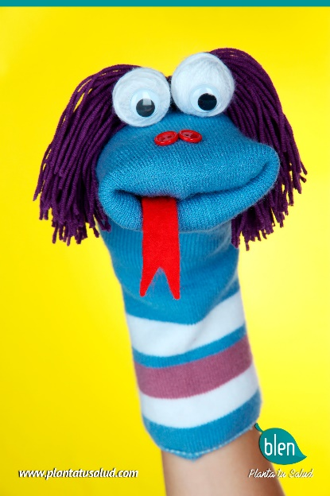

**TÍTERE DE CALCETÍN**

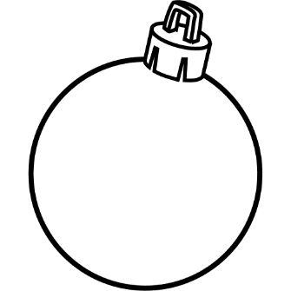

**DIBUJO DE ESFERA PARA DECORAR**

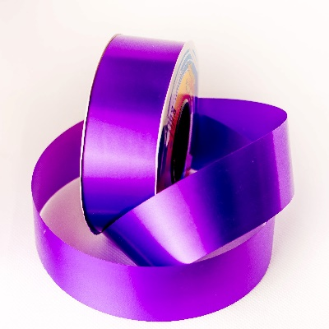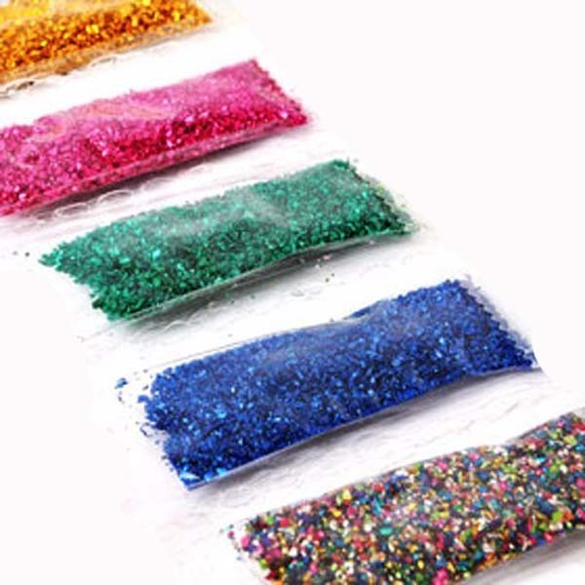

**BRILLANTINA**



**LISTÓN Y PEGAMENTO**

**INSTRUMENTO DE EVALUACIÓN:**

|  |  |  |
| --- | --- | --- |
| **Campo de Formación Académica** | **Organizador Curricular 1** | **Aprendizaje esperado** |
| Oralidad | Explica cómo es, cómo ocurrió o cómo funciona algo, ordenando las ideas para que los demás comprendan. |
| LENGUAJE Y COMUNICACIÓN | **Organizador Curricular 2** |
| Explicación |
| Nombre de la actividad: | | |
| Llamando a Santa Claus | | |

|  |  |  |  |  |
| --- | --- | --- | --- | --- |
| **ALUMNOS** | **INSUFICIENTE** | **BÁSICO** | **SOBRESALIENTE** | **SATISFACTORIO** |
|  | **NO SE COMUNICA Y NO SE RELACIONA CON SUS COMPAÑEROS** | **SE EXPRESA MUY POCO Y NO INTERACTUA DE MANERA CONSTANTE** | **USA EL LENGUAJE PARA COMUNICARSE, PERO NO SE RELACIONA CON SUS COMPAÑEROS** | **USA EL LENGUAJE PARA COMUNICARSE Y RELACIONARSE CON OTROS NIÑOS** |
| **Acevedo Otero Briana** |  |  |  |  |
| **Belleza Hernández Regina Alondra** |  |  |  |  |
| **Bernal López Ana Sofía** |  |  |  |  |
| **Cantú García Ena Isabella** |  |  |  |  |
| **Cardena Jaramillo Oscar Gael** |  |  |  |  |
| **Contreras Aréxale Christian Javier** |  |  |  |  |
| **Esquivel Rodriguez Jonathan Alejandro** |  |  |  |  |
| **García Bustamante Jesús Alejandro** |  |  |  |  |
| **García Mireles Thaily Miriam** |  |  |  |  |
| **García Sánchez Rut Monserrath** |  |  |  |  |
| **Garza Alfaro Dayana Guadalupe** |  |  |  |  |
| **Hernández Cañizales Alexis Noel** |  |  |  |  |
| **Hernández Guillermo Kevin Abdiel** |  |  |  |  |
| **Hernández Ramírez Anett Estefanía** |  |  |  |  |
| **Jiménez Sánchez Mauro Erick** |  |  |  |  |
| **Leza Valero Alan Abimael** |  |  |  |  |
| **Llanas Vázquez José Ángel** |  |  |  |  |
| **Martínez Monsiváis Juan Antonio** |  |  |  |  |
| **Martínez Olvera Alison** |  |  |  |  |
| **Mauricio Juárez Luna Estefanía** |  |  |  |  |
| **Medrano Espinoza Juan Heriberto** |  |  |  |  |
| **Molina Ruíz Yurem Alejandro** |  |  |  |  |
| **Moreno Salinas Santiago Alejandro** |  |  |  |  |
| **Olarte García Ehitan Elian** |  |  |  |  |
| **Puente Vásquez Yahir Alexander** |  |  |  |  |
| **Rivas García Luis Alberto** |  |  |  |  |
| **Rodríguez Coronado Mateo Isaías** |  |  |  |  |
| **Sandoval Olmas Sonia Valentina** |  |  |  |  |
| **Solís Zamora Milena** |  |  |  |  |
| **Télles Martínez Evelin Arleth** |  |  |  |  |
| **Valdéz Cortez Kattya Ayleen** |  |  |  |  |
| **Vélez Alvarado Kenya Ivette** |  |  |  |  |

|  |  |  |  |  |
| --- | --- | --- | --- | --- |
| **ACTIVIDAD/**  **CONSIGNA** | **ORGANIZACIÓN** | **RECURSOS/**  **MATERIALES** | **DÍA/TIEMPO** | **ESPACIO** |
| **INICIO:**  Escucha la canción de Rodolfo el Reno.  Baila con sus compañeros.  Responde a preguntas. (¿Cómo era Rodolfo el Reno?, ¿Quiénes se burlaban de Rodolfo?, ¿Con quién se fue Rodolfo?  [(398) Rodolfo el Reno - YouTube](https://www.youtube.com/watch?v=A_HXhkZfVUA) | Individual/ En equipos de 6  . | * Reno de fieltro con partes divididas * Bocina | Miércoles 07 de diciembre  30 minutos | Salón de clases |
| **DESARROLLO:**  Juega en equipo a ponerle el rostro a Rodolfo (con los ojos vendados, en una cabeza de reno, pegara los ojos, nariz y astas del reno, formando a Rodolfo con la ayuda de sus compañeros)  Compite con otros equipos.  Observa el trabajo de otros equipos. |
| **CIERRE:** Ayuda a colocar el rostro de Rodolfo de manera original (ojos en la posición adecuada, nariz y astas también)  Describe y responde preguntas durante la colocación de los elementos del rostro de Rodolfo. (¿Cómo es?, ¿De qué color es?, ¿En dónde debe de ir____?, ¿Dónde han visto ____? |

**ANEXOS DE MATERIAL (EJEMPLOS)**

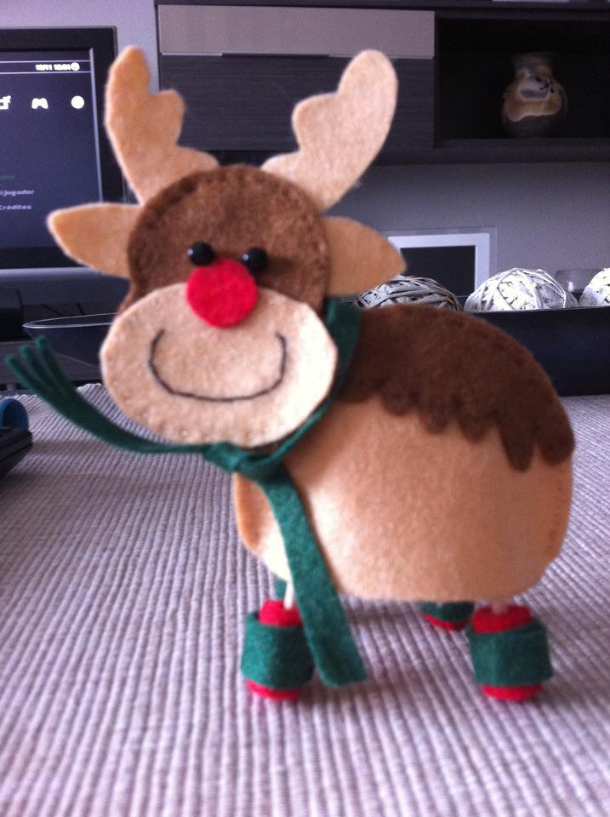

**RENO DE FIIELTRO**



**BOCINA**

|  |  |  |
| --- | --- | --- |
| **Campo de Formación Académica** | **Organizador Curricular 1** | **Aprendizaje esperado** |
| Literatura | Dice relatos de la tradición oral que le son familiares |
| LENGUAJE Y COMUNICACIÓN | **Organizador Curricular 2** |
| Producción, interpretación e intercambio de textos de la tradición |
| Nombre de la actividad: | | |
|  | | |

**INSTRUMENTO DE EVALUACIÓN:**

|  |  |  |  |  |
| --- | --- | --- | --- | --- |
| **ALUMNOS** | **INSUFICIENTE** | **BÁSICO** | **SOBRESALIENTE** | **SATISFACTORIO** |
|  | **RARAMENTE HABLA CON ORACIONES COMPLETAS, LE FUE DIFICIL DAR SEGUIMIENTO AL TEMA, NO SE PUEDE ENTENDER SU PRONUNCIACIÓN, NO HAY ENTONACIÓN Y HAY ESCASO VOCABULARIO** | **ALGUNAS VECES HABLA CON ORACIONES COMPLETAS Y SE MANTIENE EN EL TEMA CON POCA FRECUENCIA, TIENE POCA PRONUNCIACIÓN, CON MINIMIA ENTONACIÓN Y VOCABULARIO LIMITADO** | **HABLA CON ORACIONES MAYORMENTE COMPLETAS SE MANTIENE EN EL TEMA LA MAYOR PARTE DEL TIEMPO CON DISTINTIVA CLARIDAD Y CON VOCABUARIO SOBRESALIENTE** | **HABLA CON ORACIONES COMPLETAS MANTENIENDO SENTIDO EN EL TEMA, CON CLARIDAD, USANDO UN BUEN TONO Y VOCABULRIO ADECUADO.** |
| **Acevedo Otero Briana** |  |  |  |  |
| **Belleza Hernández Regina Alondra** |  |  |  |  |
| **Bernal López Ana Sofía** |  |  |  |  |
| **Cantú García Ena Isabella** |  |  |  |  |
| **Cardena Jaramillo Oscar Gael** |  |  |  |  |
| **Contreras Aréxale Christian Javier** |  |  |  |  |
| **Esquivel Rodriguez Jonathan Alejandro** |  |  |  |  |
| **García Bustamante Jesús Alejandro** |  |  |  |  |
| **García Mireles Thaily Miriam** |  |  |  |  |
| **García Sánchez Rut Monserrath** |  |  |  |  |
| **Garza Alfaro Dayana Guadalupe** |  |  |  |  |
| **Hernández Cañizales Alexis Noel** |  |  |  |  |
| **Hernández Guillermo Kevin Abdiel** |  |  |  |  |
| **Hernández Ramírez Anett Estefanía** |  |  |  |  |
| **Jiménez Sánchez Mauro Erick** |  |  |  |  |
| **Leza Valero Alan Abimael** |  |  |  |  |
| **Llanas Vázquez José Ángel** |  |  |  |  |
| **Martínez Monsiváis Juan Antonio** |  |  |  |  |
| **Martínez Olvera Alison** |  |  |  |  |
| **Mauricio Juárez Luna Estefanía** |  |  |  |  |
| **Medrano Espinoza Juan Heriberto** |  |  |  |  |
| **Molina Ruíz Yurem Alejandro** |  |  |  |  |
| **Moreno Salinas Santiago Alejandro** |  |  |  |  |
| **Olarte García Ehitan Elian** |  |  |  |  |
| **Puente Vásquez Yahir Alexander** |  |  |  |  |
| **Rivas García Luis Alberto** |  |  |  |  |
| **Rodríguez Coronado Mateo Isaías** |  |  |  |  |
| **Sandoval Olmas Sonia Valentina** |  |  |  |  |
| **Solís Zamora Milena** |  |  |  |  |
| **Télles Martínez Evelin Arleth** |  |  |  |  |
| **Valdéz Cortez Kattya Ayleen** |  |  |  |  |
| **Vélez Alvarado Kenya Ivette** |  |  |  |  |

|  |  |  |  |  |
| --- | --- | --- | --- | --- |
| **ACTIVIDAD/**  **CONSIGNA** | **ORGANIZACIÓN** | **RECURSOS/**  **MATERIALES** | **DÍA/TIEMPO** | **ESPACIO** |
| **INICIO:**  Responde a preguntas hechas por la maestra. (¿Han escuchado que son las leyendas?, ¿Saben qué son??  Escucha la explicación de lo que son las leyendas (las leyendas son relatos que se transmiten de generación en generación de forma oral, esto quiere decir que tus abuelitos se los contaron a tus papás y tus papás te lo contaron a ti y así se va por muchos años más, algunas partes del relato son reales y otras fantásticas) | En equipo de 5/ Grupal  . | * Leyenda | Jueves 08 de diciembre  30 minutos | Salón de clases |
| **DESARROLLO:**  Juega una ronda en de manera grupal al “Teléfono descompuesto” (Finalidad del juego: Comprender como los relatos cambian por la divulgación entre personas, explicando que las leyendas tienen el mismo proceso al ser compartidas de generación en generación) |
| **CIERRE:**  Identifica los cambios de la oración entre compañeros mediante la socialización. (Ejemplo: ¿Qué dijo Juan?, ¿Qué dijo Lola?, ¿Cuál es la diferencia de sus oraciones?)  Escucha la explicación de cómo cambian las leyendas con el paso del tiempo. |

**ANEXOS DE MATERIAL (EJEMPLOS)**

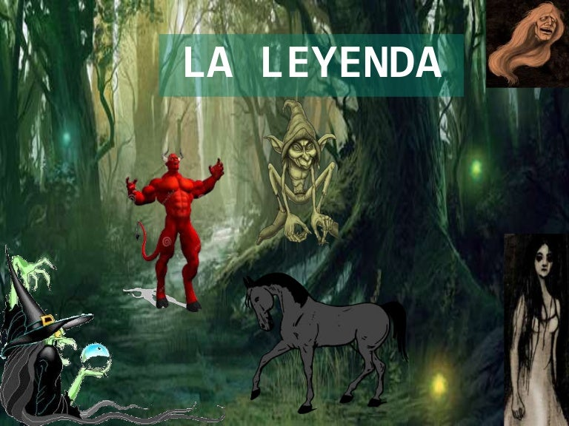

**LEYENDA NAVIDEÑA**

**ESCUELA NORMAL DE EDUCACIÓN PREESCOLAR**

|  |
| --- |
| **LISTA DE COTEJO PARA REVISIÓN DE LA SECUENCIA DIDÁCTICA 2022-2023** |

Nombre del estudiante normalista: __________________________________________________________________

Semestre: ___________________ Fecha de revisión: ________________________

**Indicaciones:** señalar con un ángulo los elementos que contenga el plan de trabajo y en la columna de puntaje escribir el valor obtenido

**Secuencia de la situación didáctica**

|  |  |  |  |  |
| --- | --- | --- | --- | --- |
| **INDICADOR** | **SI** | **NO** | **VALOR** | **PUNTAJE** |
| Menciona el nombre de la actividad |  |  | **2** |  |
| Especifica el día que se realizará la actividad |  |  | **2** |  |
| Menciona el Campo de Formación Académica o las Áreas de Desarrollo Personal y Social |  |  | **2** |  |
| Incluye el organizador curricular 1 |  |  | **2** |  |
| Incluye el organizador curricular 2 |  |  | **2** |  |
| Menciona el aprendizaje esperado |  |  | **2** |  |
| Menciona los 3 momentos:  Inicio: rescata aprendizajes previos, motiva y estimula la participación, presenta la actividad a realizar. |  |  | 20 |  |
| Desarrollo: describe la actividad y establece coherencia con el aprendizaje esperado. |  |  | 30 |  |
| Cierre: evalúa a través de un instrumento para evidenciar el logro del aprendizaje esperado. |  |  | 20 |  |
| Incluye la organización |  |  | 2 |  |
| Incluye el material y recursos |  |  | 5 |  |
| Incluye el tiempo (duración) |  |  | 2 |  |
| Incluye el espacio físico donde se realiza la actividad |  |  | 2 |  |
| Menciona los ajustes razonables (adecuación curricular) |  |  | 2 |  |
| La redacción está en presente en función del alumno |  |  | 2 |  |
| La redacción inicia con un verbo |  |  | 3 |  |
| TOTAL | | | 100 |  |